RANCANG BANGUN sistem informasi PENGARSIPAN DOKUMEN DAN DOKUMENTASI PADA balai pengkajian teknologi pertanian (bptp) riau

LAPORAN KERJA PRAKTiK

Diajukan Sebagai Salah Satu Syarat
Untuk Memperoleh Gelar Sarjana Teknik
Pada Jurusan Teknik Informatika

Oleh:

MOHAMMAD RIZAL RIZWAN
11451105637



FAKULTAS SAINS DAN TEKNOLOGI
UNIVERSITAS ISLAM NEGERI SULTAN SYARIF KASIM RIAU
PEKANBARU
2019

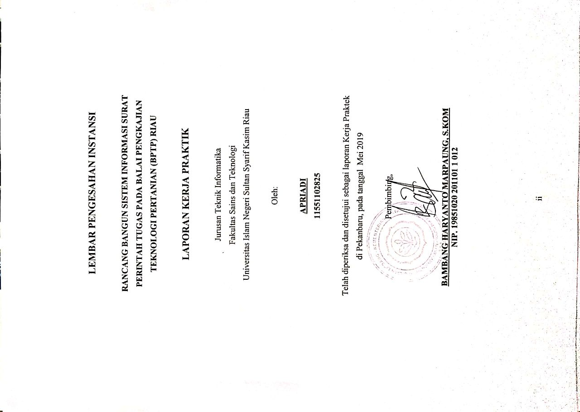
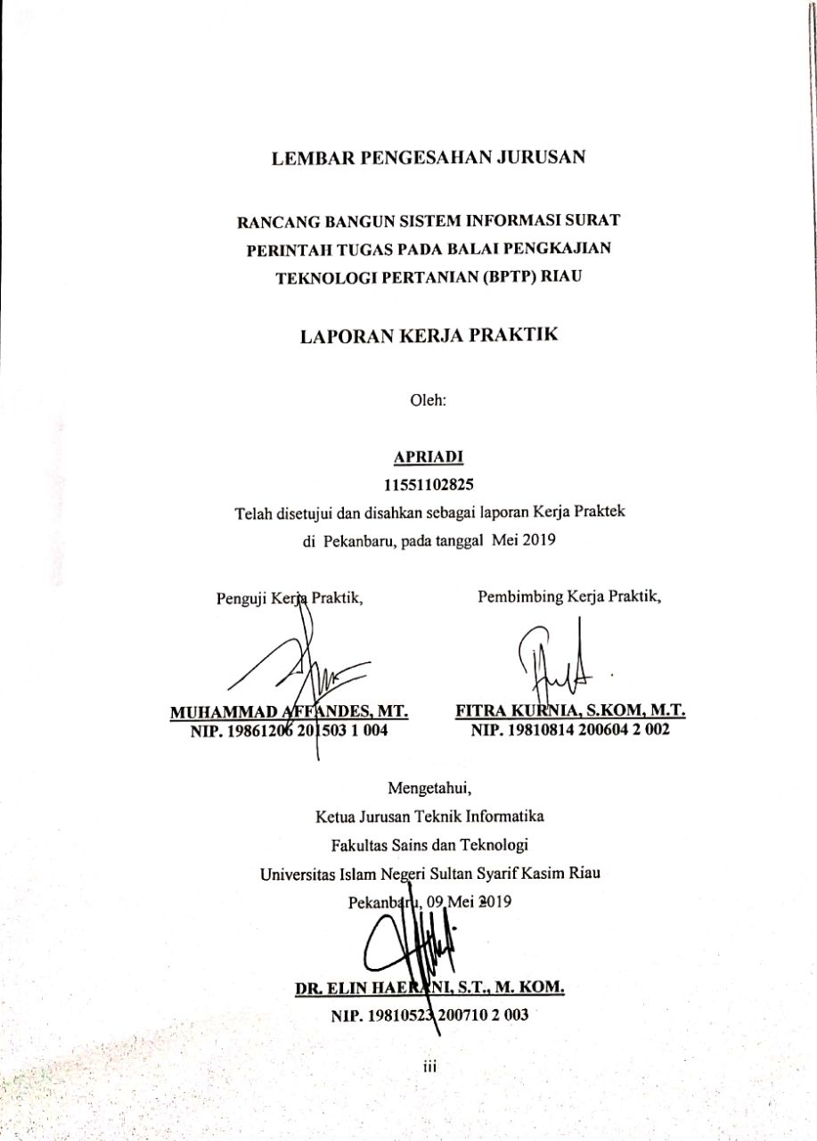

ABSTRAK

BPTP merupakan institusi atau unit kerja di bawah Kementerian Pertanian yang mempunyai fungsi menyampaikan dan menyebarkan informasi hasil – hasil penelitian di bidang pertanian. BPTP ini tidak jauh berbeda dengan institusi atau unit kerja lainnya. Ada satu bagian yang mengurus bagian surat menyurat khususnya Surat Perintah Tugas (SPT). SPT merupakan surat yang dikeluarkan oleh instansi yang di tunjukan kepada pejabat tertentu untuk melaksanakan perjalanan dinas. Proses surat ini dikelola oleh bagian kepegawaian di BPTP. Namun petugas bagian kepegawaian memiliki kesulitan dalam pengelolaan surat ini karena masih menggunakan metode manual dan belum terkomputerisasi proses pengelolaan tersebut. Proses yang lama membuat pengeluaran SPT menjadi lama juga dan dapat menghambat proses lainnya. Selain itu, resiko kehilangan data juga menjadi masalah karena data-data surat masih di rekapitulasi dalam bentuk berupa kertas-kertas, maka daripada itu dibangunlah Sistem Informasi Surat Perintah Tugas guna membantu petugas pembuat surat dalam melakukan proses pembuatan surat serta dikelola dengan baik. Berdasarkan hasil pengujian menggunakan blackbox sistem ini diharapkan dapat memudahkan pegawai agar lebih efektif dan efisien dalam mengelola, membuat, dan mencetak SPT. Sistem yang dibangun mengguakan bahasa pemrograman PHP dan database MySQL.

Kata Kunci: Informasi, Sistem, Sistem Informasi, Surat, Surat Perintah Tugas.

KATA PENGANTAR

Assalamu’alaikum wa rahmatullahi wa barakaatuh

Alhamdulillahi rabbil’alamin, ucapan syukur kepada Allah 'Azza Wa Jalla yang senantiasa memberikan rahmat dan karunia-Nya, sehingga penulis dapat menyelesaikan penelitian dan penulisan laporan kerja praktik ini yang berjudul “RANCANG BANGUN SISTEM INFORMASI SURAT PERINTAH TUGAS”. Shalawat dan salam kepada Rasulallah Muhammad Shalallahu ‘Alaihi Wa Sallam, yang telah membimbing kita ke jalan yang lurus dan penuh cahaya serta ridha dari Allah 'Azza Wa Jalla, sehingga kita dapat merasakan sains dan teknologi yang memudahkan aktivitas dan ibadah kita sehari-hari.
Laporan kerja praktik ini disusun sebagai salah satu syarat untuk mendapatkan gelar Sarjana Teknik pada jurusan Teknik Informatika Universitas Islam Negeri Sultan Syarif Kasim Riau. Selama proses dalam menyelesaikan kerja praktik ini, telah mendapatkan bantuan, bimbingan, dukungan, serta motivasi baik secara langsung ataupun tidak langsung. Untuk itu, pada kesempatan ini penulis ingin menyampaikan ucapan terimakasih kepada:
- Bapak Prof. Dr. KH. Ahmad Mujahidin, M.Ag, selaku rektor Universitas Islam Negeri Sultan Syarif Kasim Riau.
- Bapak Dr. Drs H. Mas’ud Zein, M.Pd selaku Dekan Fakultas Sains dan Teknologi Universitas Islam Negeri Sultan Syarif Kasim Riau.
- Ibu Dr. Elin Haerani, ST, M.Kom selaku Ketua Jurusan Teknik Informatika Universitas Islam Negeri Sultan Syarif Kasim Riau.
- Ibu Fitra Kurnia, S.Kom, M.T selaku Pembimbing Jurusan. Terimakasih untuk waktu, motivasi dan arahan yang telah diberikan sehingga laporan Kerja Praktik ini dapat terselesaikan.
- Bapak Muhammad Affandes, MT selaku Penguji Seminar Kerja Praktik.
- Bambang Haryanto Marpaung, S.Kom selaku Pembimbing Instansi. Terimakasih untuk waktu, motivasi dan arahan yang telah diberikan sehingga laporan Kerja Praktik ini dapat terselesaikan.
- Ibu Sonya Meitarice, ST, M.Sc selaku Koordinator Kerja Praktek Jurusan Teknik Informatika Fakultas Sains dan Teknologi Universitas Islam Negeri Sultan Syarif Kasim Riau.
- Ayahanda Jabar Halim, Ibunda Ernawilis, dan Adik Nurya Helmi yang telah memberikan do’a, support, motivasi, semangat, kasih sayang dan curahan keringat, sehingga laporan Kerja Praktik ini dapat terselesaikan.
- Teman-teman TIF D 2015 yang penulis tidak bisa sebutkan namanya satu-persatu yang telah saling membantu selama masa perkuliahan, memotivasi dan saling mendo’akan.
- Defi Foni Novryanti Harahap yang telah memberikan semangat dan motivasi dalam pengerjaan Kerja Praktik.
- Andre Variantoni dan Ondri Nurdiansyah yang telah membantu dalam pengerjaan Kerja Praktik.
- Teman-teman Himpunan Mahasiswa Teknik Informatika (HIMATIF) dan semua Pihak yang turut memberikan do’a, bantuan, dan motivasi baik secara langsung ataupun tidak langsung.
Semoga laporan ini dapat bermanfaat bagi penulis khususnya maupun pembaca umumnya. Penulis sadar masih banyak kekurangan oleh karena itu penulis berharap bisa mendapatkan masukan dari pembaca atas isi laporan ini. Akhir kata penulis ucapkan terima kasih dan selamat membaca.

Pekanbaru, 21 April 2019

Penulis

DAFTAR ISI
LEMBAR PENGESAHAN INSTANSI ii
LEMBAR PENGESAHAN JURUSAN iii
ABSTRAK iv
KATA PENGANTAR v
DAFTAR ISI vii
DAFTAR GAMBAR x
DAFTAR TABEL xii
DAFTAR SIMBOL xiii
BAB I PENDAHULUAN I-1
1.1 Latar Belakang I-1
1.2 Rumusan Masalah I-2
1.3 Batasan masalah I-2
1.4 Tujuan Penelitian I-2
1.4.1 Tujuan Umum I-2
1.4.2 Tujuan Khusus I-2
1.5 Sistematika Penulisan I-3
BAB II PROFIL INSTANSI II-1
2.1 Sejarah Umum Instansi II-1
2.2 Visi dan Misi II-2
2.2.1 Visi II-2
2.2.2 Misi II-3
2.3 Struktur Organisasi II-3
BAB III TUGAS KERJA PRAKTIK III-1
3.1 Uraian Kerja Praktik III-1
3.2 Metodologi Pengerjaan Kerja Praktik III-1
3.2.1 Pengumpulan Data III-2
3.2.2 Pengembangan Sistem III-2
3.2.3 Dokumentasi III-3
3.3 Jadwal Pengerjaan III-3
BAB IV LANDASAN TEORI IV-1
4.1 Pengertian Sistem IV-1
4.2 Pengertian Informasi IV-1
4.3 Pengertian Sistem Informasi IV-2
4.4 Surat Tugas IV-Error! Bookmark not defined.
BAB V ANALISA DAN PERANCANGAN V-1
5.1 Analisa Sistem Lama V-1
5.2 Analisa Sistem Baru V-2
5.3 Use Case Diagram V-2
5.3.1 Use Case Specification V-3
5.4 Sequence Diagram V-7
5.5 Class Diagram V-14
5.6 Rancangan Antarmuka V-15
5.6.1 Perancangan antarmuka Login V-15
5.6.2 Perancangan antarmuka Dashboard V-16
5.6.3 Perancangan antarmuka SPT V-17
5.6.4 Perancangan antarmuka Golongan V-18
5.6.5 Perancangan antarmuka Pegawai V-18
5.6.6 Perancangan antarmuka Jabatan V-19
5.6.7 Perancangan antarmuka Jabatan SPT V-20
5.6.8 Perancangan Antarmuka Transportasi V-20
5.6.9 Perancangan antarmuka Kabupaten/Kota V-21
BAB VI IMPLEMENTASI DAN PENGUJIAN VI-1
6.1 Pengertian dan Tujuan Implementasi VI-1
6.2 Batasan Implementasi VI-1
6.3 Implementasi VI-2
6.3.1 Halaman Login VI-2
6.3.2 Halaman Dashboard VI-2
6.3.3 Halaman SPT VI-3
6.3.4 Halaman Tambah SPT VI-4
6.3.5 Halaman Unggah Laporan VI-4
6.3.6 Halaman Golongan VI-5
6.3.7 Halaman Tambah Golongan VI-5
6.3.8 Halaman Edit Golongan VI-5
6.4 Pengujian VI-6
6.4.1 Pengujian Login VI-6
6.4.2 Pengujian Tambah SPT VI-7
6.4.3 Pengujian Unggah Laporan VI-7
6.4.4 Pengujian Tambah Golongan VI-7
BAB VII PENUTUP VII-1
7.1 Kesimpulan VII-1
7.2 Saran VII-1
DAFTAR PUSTAKA xi

DAFTAR GAMBAR

Gambar Halaman
Gambar 2.1 Struktur Organisasi Balai Pengkajian Teknologi Pertanian II-3
Gambar 5.1 Flowchart Sistem Lama V-1
Gambar 5.2 Use Case Diagram Sistem Informasi Surat Perintah Tugas V-2
Gambar 5.3 Sequence diagram login untuk Administrator dan Pegawai V-8
Gambar 5.4 Sequence diagram Mencetak SPT V-8
Gambar 5.5 Sequence Diagram Menambah Data SPT V-9
Gambar 5.6 Sequence Diagram Mengedit Data SPT V-10
Gambar 5.7 Sequence Diagram Menghapus Data SPT V-10
Gambar 5.8 Sequence diagram Mengunggah Laporan V-11
Gambar 5.9 Sequence diagram Melihat SPT V-12
Gambar 5.10 Sequence Diagram Menambah Data Master V-13
Gambar 5. 11 Sequence Diagram Mengedit Data Master V-13
Gambar 5.12 Sequence Diagram Menghapus Data Master V-14
Gambar 5.13 Class diagram Sistem SPT V-15
Gambar 5.14 Perancangan antarmuka Login V-16
Gambar 5.15 Perancangan antarmuka Dashboard V-17
Gambar 5.16 Perancangan antarmuka SPT V-17
Gambar 5.17 Perancangan antarmuka Golongan V-18
Gambar 5.18 Perancangan antarmuka Pegawai V-19
Gambar 5.19 Perancangan antarmuka Jabatan V-19
Gambar 5.20 Perancangan Antarmuka Jabatan SPT V-20
Gambar 5.21 Perangacangan Antarmuka Transportasi V-21
Gambar 5.22 Perancangan Antarmuka Kabupaten/Kota V-21
Gambar 6.1 Halaman Form Login VI-2
Gambar 6.2 Halaman Dashboard VI-3
Gambar 6.3 Halaman SPT VI-3
Gambar 6.4 Halaman Tambah SPT VI-4
Gambar 6.5 Halaman Unggah Laporan VI-4
Gambar 6.6 Halaman Golongan VI-5
Gambar 6.7 Halaman Tambah Golongan VI-5
Gambar 6.8 Halaman Edit Golongan VI-6

DAFTAR TABEL

Tabel Halaman
Tabel 2.1 Sejarah Nama Instansi dan Pimpinannya II-2
Tabel 3.1 Rincian Kegiatan Kerja Praktik III-3
Tabel 5.1 Use Case Specification Login V-3
Tabel 5.2 Use Case Specification Mencetak SPT V-3
Tabel 5.3 Use Case Specification Mengelola Data SPT V-4
Tabel 5.4 Use Case Specification Mengunggah Laporan V-5
Tabel 5.5 Use Case Specification Melihat SPT V-5
Tabel 5.6 Use Case Specification Mengelola Data Master V-6
Tabel 6.1 Pengujian Login VI-6
Tabel 6.2 Pengujian Tambah SPT VI-7
Tabel 6.3 Pengujian Unggah Laporan VI-7
Tabel 6.4 Pengujian Tambah Golongan VI-7

DAFTAR SIMBOL

Use Case Diagram

Actor : Simbol orang atau stakeholder yang berinteraksi dengan sistem.
Use Case : Simbol pekerjaan dalam sistem.

Association : Simbol yang menghubungkan aktor dan use case.

Flowchart
Terminator : Simbol terminator (Mulai/Selesai) merupakan tanda bahwa sistem akan dijalankan atau berakhir.

Proses : Simbol yang digunakan untuk melakukan pemrosesan data baik oleh user maupun komputer (sistem).

Sequence Diagram
Aktor : Simbol orang atau stakeholder yang berinteraksi dengan sistem.
Entity : Simbol yang menggambarkan tabel.
Boundary : Simbol yang digunakan untuk menggambarkan form.
Control : Simbol yang digunakan menghubungkan boundary dengan tabel.

Lifeline : Simbol yang merupakan tanda mulai dan selesainya sebuah pesan.
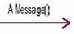
Message : Simbol yang digunakan untuk mengirimkan pesan.

BAB I
PENDAHULUAN

Latar Belakang
Balai Pengkajian Teknologi Pertanian (BPTP) adalah sebuah instansi dibawah Kementerian Pertanian yang bertugas melakukan penelitian dan pengembangan dibidang pertanian serta mengkaji inovasi teknologi pertanian tepat guna bertaraf nasional dengan upaya mengevaluasi secara terus-menerus untuk merakit, mengembangkan, dan diseminasi teknologi pertanian tepat guna spesifik lokasi. Dalam melaksanakan tugasnya BPTP mengeluarkan dokumen seperti proposal kegiatan, dokumentasi kegiatan, proposal kerja sama, dan karya tulis ilmiah.
Berdasarkan wawancara yang dilakukan terhadap bagian IT BPTP Riau yaitu bapak Bambang Haryanto Marpaung, S.Kom. mengatakan bahwa pengarsipan dokumen proposal kegiatan, dokumentasi hasil kegiatan, proposal kerja sama, maupun karya tulis ilmiah di BPTP tidak tersentralisasi. Sebagian dokumen yang dikeluarkan BPTP pada saat ini disimpan di komputer bagian perencanaan, sebagian lainnya masih berupa hard copy yang disimpan di beberapa lemari penyimpanan karena merupakan dokumen lama yang dikeluarkan sejak tahun 1984. Pengarsipan dokumen yang tidak tersentralisasi memiliki risiko berupa dokumen yang hilang dan kesulitan untuk melakukan pencarian dokumen.
Berkenaan dengan masalah tersebut, maka perlu adanya pengembangan sistem informasi pengarsipan dokumen agar dapat membantu proses pengarsipan serta pencarian dokumen. Bagian perencanaan BPTP Riau membutuhkan suatu sistem untuk pengarsipan dokumen dengan tujuan mempermudah pegawai BPTP dalam menyimpan serta menemukan kembali dokumen yang telah disimpan.
Berdasarkan latar belakang masalah tersebut, maka penulis merancang dan membangun “Sistem Informasi Pengarsipan Dokumen dan Dokumentasi Kegiatan“ yang bertujuan agar dapat mempermudah proses pengarsipan dokumen dan dokumentasi serta pencarian dokumen.

Rumusan Masalah
Berdasarkan uraian pada latar belakang diatas, maka dapat dibuat suatu rumusan masalah yaitu Bagaimana Merancang Bangun Sistem Informasi Pengarsipan Dokumen dan Dokumentasi di BPTP Riau.

Batasan masalah
Agar bahasan tidak meluas, maka batasan masalah yang akan dibahas pada kerja praktik ini adalah:
- Kerja Praktik ini dilakukan dibagian perencanaan.
- Pengguna yang bisa mengakses sistem ini adalah admin, bagian perencanaan dan pegawai.
- Membahas pengarsipan dokumen dan dokumentasi serta pencarian dokumen.

Tujuan Penelitian
Laporan kerja praktik memiliki beberapa tujuan diantaranya tujuan umum dan tujuan khusus, berikut ini tujuan dari kerja praktik.

Tujuan Umum
Pelaksanaan kerja praktik ini mempunyai tujuan umum sebagai berikut:
- Untuk memberikan pengalaman bagi Mahasiswa dengan penerapan secara langsung atas ilmu yang didapat ketika berada dalam kelas perkuliahan.
- Sebagai landasan pembelajaran bagi Mahasiswa yang bersangkutan dengan meningkatkan potensi kemampuan yang dimiliki untuk menambah pengetahuan dan wawasan dalam dunia kerja.

Tujuan Khusus
Pelaksanaan kerja praktik ini mempunyai tujuan untuk membangun sistem informasi pengarsipan dokumen dan dokumentas pada balai pengkajian teknologi pertanian (BPTP) Riau.

Waktu dan Tempat Kerja Praktik
Kerja praktik ini dilaksanakan pada:
Waktu : 10 Juni – 12 Juli 2019
Tempat : Balai Pengkajian Teknologi Pertanian (BPTP) Riau

Sistematika Penulisan
Secara garis besar laporan ini dibagi atas enam bab yang terdiri dari beberapa subbab yaitu:

BAB I PENDAHULUAN
Bab ini menjelaskan dasar-dasar dari penulisan laporan kerja praktik, yang terdiri dari latar belakang, rumusan masalah, analisa masalah, tujuan, waktu dan tempat kerja praktik serta sistematika penulisan laporan kerja praktik.
BAB II PROFIL INSTANSI
Bab ini berisi uraian secara teoritis tentang hal hal khusus yang akan dialami selama berlangsungnya penelitian dan pembahasan mengenai profil kantor, sejarah, visi misi, serta uraian tugas dari struktur organisasi di Balai Pengembangan Teknologi Pertanian (BPTP) Riau.
BAB III TUGAS KERJA PRAKTIK
Bab ini berisi uraian tugas kerja praktik, analisa permasalahan, jadwal pengerjaan, serta pengerjaan kerja praktik yang digunakan.
BAB IV LANDASAN TEORI
Bab ini membahas teori-teori yang berhubungan dengan topik penelitian, yang terdiri dari sistem, informasi, komponen sistem informasi, arsip, dan dokumen.
BAB V ANALISA DAN PERANCANGAN
Bab ini menjelaskan tentang pembahasan mengenai analisa dan perancangan Sistem Informasi Pengarsipan Dokumen dan Dokumentasi di BPTP Provinsi Riau.
BAB VI IMPLEMENTASI DAN PENGUJIAN
Bab ini berisi menjelaskan implementasi dari sistem yang sudah dibuat dari perancangan yang sudah dibuat dan melakukan pengujian sistem.
BAB VII PENUTUP
Pada bab ini berisikan tentang kesimpulan dan saran dari hasil penelitian yang telah diperoleh.

BAB II
PROFIL INSTANSI

Sejarah Umum Instansi
Pada masa pembangunan di Provinsi Riau, Provinsi Riau belum memiliki institusi atau unit kerja dibawah Kementerian Pertanian, yang mempunyai fungsi menyampaikan dan menyebarkan informasi hasil – hasil penelitian di bidang pertanian, pada saat itu baru ada kantor wilayah Kementerian Pertanian. Namun untuk membantu dalam penyebaran berbagai media informasi kepada penyuluh masyarakat Tani di Provinsi Riau Kementerian Pertanian memberikan informasi melalui lembaga Pendidikan Latihan dan Penyuluhan (Badan Diklatluh) dengan wilayah kerja mencakup 3 provinsi yaitu Sumatera Barat, Riau dan Jambi.
Pada tahun anggaran 1985 atau pertengahan Pelita IV barulah ada Proyek Informasi Pertanian (PIP) yang berkedudukan di Kantor Wilayah Kementerian Pertanian Riau sampai tahun 1988, PIP diresmikan pada tanggal 20 Februari 1988 oleh Menteri Pertanian Ahmad Affandi dan telah memliki gedung kantor sendiri di km.10 Padang Marpoyan Pekanbaru. Seiring berjalanya waktu PIP berganti nama menjadi Balai Pengkajian Teknologi Pertanian berdasarkan surat keputusan Kementerian Pertanian No.798/KPTS/OT.210/12/1994.
BPTP Padang Marpoyan dibentuk setelah Balai Informasi Pertanian (BIP) Riau diserahkan dari Badan Pendidikan dan Pelatihan (DIKLAT) Pertanian ke Badan Penelitian dan Pengembangan Pertanian Kementerian Pertanian. Berdasarkan Surat Keputusan Menteri Pertanian No.350/KPTS/OT.210/6/2001, tanggal 14 Juni 2001, Balai Pengkajian Teknologi Pertanian Padang Marpoyan berubah menjadi Balai Pengkajian Teknologi Pertanian Riau dengan satu Laboratorium Diseminasi yang berada di Tanjung Pinang.
Setiap perubahan yang ada di BPTP Riau, semua mengarah kepada penyempurnaan tugas dan fungsi institusi Vertikal Balitbangtan Kementerian Pertanian yang ada di Provinsi Riau. Kronologis sejarah nama instansi sehingga menjadi Balai Pengkajian Teknologi Pertanian Riau dapat dilihat dalam Table 2.1 berikut ini.
Tabel 2.1 Sejarah Nama Instansi dan Pimpinannya
Tahun | Nama Instansi | Pimpinan
1984 – 1988 | Proyek Informasi Pertanian Riau | Ir. Amirsyah Hutasuhut M.ed
1988 – 1989 | Balai Informasi Pertanian Riau | Ir. Amirsyah Hutasuhut M.ed
1989 – 1994 | Balai Informasi Pertanian Riau | Ir. Sumardi Suriatna, M.ed
1994 – 1996 | BPTP Padang Marpoyan | Ir. Arman Moenek, M.Ed
1996 – 2001 | BPTP Padang Marpoyan | Ir. Sumardi Suriatna, M.ed
2001 – 2003 | BPTP Riau | Ir. Sumardi Suriatna, M.ed
2003 – 2005 | BPTP Riau | Ir. Amiruddin Syam, MS
2005 – 2006 | BPTP Riau | Dr. Ir. Decianto Soetopo, MS
2006 – 2007 | BPTP Riau | Dr. Ir.A. Husni Malian, MS
2007 – 2012 | BPTP Riau | Dr. Ir. Ali Jamil, MP
2012 – 2016 | BPTP Riau | Prof. Dr. Ir. Masganti, MS
2016 – 2017 | BPTP Balitbantang Riau | Dr. Kuntoro Boga Andri, SP, M.agr
2017 – sekarang | BPTP Balitbantang Riau | Dr. Ir. Nana sutisna M,PD

Visi dan Misi
Pada setiap organisai atau Instansi pasti memiliki visi dan misi, BPTP Riau memiliki beberapa visi dan misi, Berikut ini adalah visi dan misi yang ingin dicapai oleh BPTP Riau:

Visi
Adapun visi dari BPTP Riau ini adalah “Menjadi lembaga penelitian dan pengkajian inovasi teknologi pertanian tepat guna spesifik lokasi terkemuka di Provinsi Riau yang bertaraf nasional”.

Misi
Ada beberapa misi yang ingin dicapai oleh BPTP Riau, adapun misi dari BPTP Riau adalah:
- Menghasilkan dan mendiseminasikan inovasi pertanian spesifik lokasi sesuai dengan kebutuhan daerah.
- Mengembangkan jejaring kerjasama di daerah dan nasional dalam rangka peningkatan kapasitas pengkajian, pendayagunaan hasil pengkajian dan pengembangan inovasi pertanian.
- Melaksanakan pengkajian sesuai norma dan standar metodologi pengkajian dan pengembangan teknologi pertanian.
- Mengembangkan SDM yang professional dan mandiri.

Struktur Organisasi
Struktur organisasi merupkan suatu susunan dan hubungan antara tiap bagian serta posisi yang ada pada suatu organisasi atau perusahaan dalam menjalankan kegiatan operasional. Struktur organisasi BPTP RIAU dapat dilihat dalam Gambar 2.1 berikut ini.
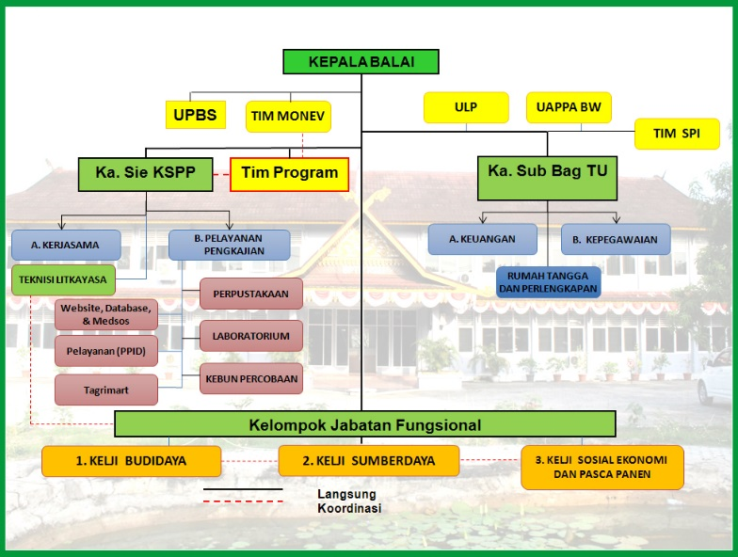
Gambar 2.1 Struktur Organisasi Balai Pengkajian Teknologi Pertanian

BAB III
TUGAS KERJA PRAKTIK

Uraian Kerja Praktik
Kerja Praktik dilaksanakan di Balai Pengkajian Teknologi Pertanian (BPTP) Riau. Kerja praktik ini dimulai pada tanggal 10 Juni 2019 dan berakhir pada tanggal 10 Juli 2019. Kegiatan kerja praktik ini merupakan sebuah mata kuliah wajib yang bisa menambah pengalaman untuk acuan dalam dunia kerja yang sebenarnya. Ada beberapa tugas dan kegiatan selama mengikuti kerja praktik, kegiatan tersebut adalah sebagai berikut:
- Melakukan komunikasi pada bidang IT yang bernama pak Bambang untuk membahas bagaimana proses atau alur dalam membuat sistem informasi pengarsipan dokumen dan dokumentasi pada BPTP Riau. Selain membahas bagaimana proses atau alur dalam membuat sistem informasi pengarsipan dokumen, saya juga meminta data – data kepegawaian untuk membuat sistem informasi pengarsipan dokumen dan dokumentasi.
- Melakukan perencanaan untuk memenuhi konteks proses kerja sistem.
- Melakukan analisa dan perancangan yang berfokus pada perancangan tampilan, proses atau alur kerja sistem, dan algoritma program yang bertujuan untuk lebih memahami gambaran besar dari apa yang dikerjakan.
- Melakukan pengkodean yang merupakan proses penerjemahan dari bentuk desain menjadi bentuk bahasa yang dibaca oleh mesin.
Melakukan pengujian merupakan proses setelah pengkodean untuk mengetahui apakah fitur – fitur yang telah kita buat sesusai dengan yang telah kita rencanakan.

Metodologi Pengerjaan Kerja Praktik
Metode pengerjaan dalam pelaksanaan kerja praktik ini adalah pengumpulan data, pengembangan sistem, dan dokumentasi.

Pengumpulan Data
Metode pengumpulan data dalam pelaksanaan kerja praktik adalah sebagai berikut:
- Studi Pustaka
Mempelajari buku–buku dan literatur yang berhubungan dengan pengembangan sistem dan penulisan laporan. Studi pustaka dilakukan untuk mencari materi yang berhubungan dengan sistem yang akan dibuat.
- Wawancara
Melakukan diskusi tanya jawab bersama bapak Bambang Haryanto Marpaung, S.Kom. bagian IT di BPTP Riau.
- Observasi
Melakukan pengamatan langsung terhadap proses kerja yang terjadi di BPTP Riau.

Pengembangan Sistem
Metode pengembangan sistem dalam pelaksanaan kerja praktik adalah sebagai berikut:
- Analisa dan perancangan
Pada tahap ini peneliti melakukan analisa terhadap perancangan sistem yang akan dibuat. Alat bantu yang digunakan untuk menganalisa sistem tersebut adalah Use Case Diagram, Sequence Diagram, dan Class Diagram.
- Tahap Implementasi dan Pengujian
Merupakan tahap penyusunan perangkat lunak (coding) dan Pengujian (testing) apakah sistem berjalan sesuai dengan kebutuhan. Untuk mengimplementasikannya maka dibutuhkan perangkat pendukung. Perangkat tersebut berupa perangkat keras dan perangkat lunak. Perangkat yang dibutuhkan adalah:
- Operating Sistem : Windows 10
- Pemrograman : PHP
- DBMS : MySQL
- Tools : Visual Studio Code

Dokumentasi
Mendokumentasikan seluruh kegiatan yang dilakukan pada penelitian ini. Mulai dari proses pendahuluan, perencanaan, pengumpulan data, analisa dan perancangan sistem, dan implementasi dan pengujian sistem. Hasil dari dokumentasi ini adalah laporan.

Jadwal Pengerjaan
Jadwal pengerjaan kerja praktik ini dijelaskan dalam tabel 3.1.
Tabel 3.1 Rincian Kegiatan Kerja Praktik
No | Kegiatan | Pengerjaan dalam hitungan bulan dan minggu
No | Kegiatan | Juni |  |  | Juli |  |  |  | Agustus
No | Kegiatan | II | III | IV | I | II | III | IV | I | II | III | IV
1 | Pengumpulan Data
2 | Analisa Dan Perancangan
3 | Implementasi & Pengujian
4 | Dokumentasi

BAB IV
LANDASAN TEORI

Pengertian Sistem Informasi
Menurut O’BrienMarkas dalam jurnal (Anggadini, 2013), “Sistem informasi adalah kombinasi dari people, hardware, software, jaringan komunikasi, sumber-sumber data, prosedur dan kebijakan yang terorganisasi dengan baik yang dapat menyimpan dan menyebarluaskan informasi dalam suatu organisasi”.
Sistem informasi adalah sekumpulan proses yang saling bekerja sama secara sistematis dalam mengolah data masukan, baik berupa fakta-fakta ataupun data mentah demi menghasilkan keluaran berupa informasi yang dapat digunakan dalam pengambilan suatu keputusan bagi penggunanya.
Menurut (Bodnar, 2000), Sistem informasi dapar diartikan sebagai penggunaan teknologi komputer yang meliputi perangkat hardware dan software yang telah dirancang untuk mengubah data menjadi suatu informasi yang berguna kepada pengguna informasi di dalam sebuah organisasi atau perusahaan (Bodnar, 2000).
Menurut (Alter, 1992), Sistem informasi adalah antara prosedur kerja, informasi, orang, dan teknologi yang diorganisasikan untuk mencapai tujuan dalam sebuah organisasi.

Pengertian Arsip
Menurut , arsip merupakan dokumen tertulis (surat, akta, dan sebagainya), lisan (pidato, ceramah, dan sebagainya), atau bergambar (foto, film, dan sebagainya) dari waktu yang lampau, disimpan dalam media tulis (kertas), elektronik (pita kaset, pita video, disket komputer, dan sebagainya), biasanya dikeluarkan oleh instansi resmi, disimpan dan dipelihara di tempat khusus untuk referensi.

.

Pengertian Dokumen
Menurut (KBBI), dokumen merupakan surat yang tertulis atau tercetak yang dapat dipakai sebagai bukti keterangan (seperti akta kelahiran, surat nikah, surat perjanjian).

Pengertian Dokumentasi
Menurut (KBBI), dokumentasi merupakan pengumpulan, pemilihan, pengolahan, dan penyimpanan informasi dalam bidang pengetahuan.

BAB V
ANALISA DAN PERANCANGAN

Analisa Sistem Lama
Analisa sistem lama dilakukan untuk melihat apa saja yang dibutuhkan oleh Balai Pengkajian Teknologi Pertanian (BPTP) Riau dalam mengelola data surat perintah tugas yang ada. Balai Pengkajian Teknologi Pertanian (BPTP) Riau mengolah data surat perintah tugas secara manual dengan menginput kedalam Microsoft Excel untuk pengolahannya.
Dikarenakan sistem lama masih berjalan secara manual dan mengakibatkan susahnya dalam mengolah data maka dibuatlah sebuah sistem yang dapat membantu kinerja para pegawai yang ada dalam mengolah data surat perintah tugas Balai Pengkajian Teknologi Pertanian (BPTP) Riau.
Gambar berikut menjelaskan bagaimana flowchart yang terjadi pada sistem lama.
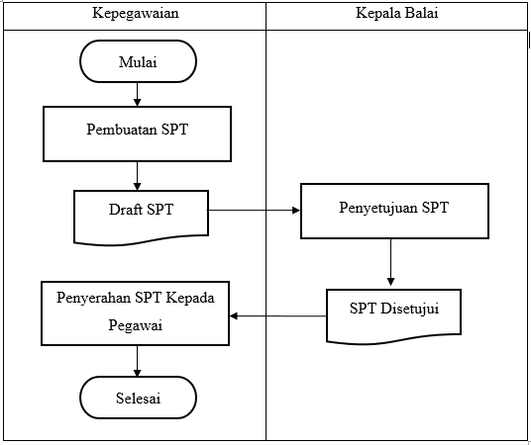
Gambar 5.1 Flowchart Sistem Lama

Analisa Sistem Baru
Dengan adanya masalah pada sistem yang lama, maka dibuatlah sebuah sistem informasi yang ditujukan untuh mempermudah kepegawaian dalam mengelola, membuat, dan mencetak surat perintah tugas Balai Pengkajian Teknologi Pertanian (BPTP) Riau.
Pada sistem ini kepegawaian tidak lagi melakukan pendataan dengan menggunakan aplikasi Microsoft Excel dalam melakukan pekerjaannya. Kepegawaian bisa dengan mudah melihat informasi surat perintah tugas Balai Pengkajian Teknologi Pertanian (BPTP) Riau.

Use Case Diagram
Use case diagram berfungsi untuk mendeskripsikan interaksi antara satu atau banyak aktor ke dalam sistem yang akan dibuat. Use case diagram juga berguna untuk mengetahui fungsi apa saja yang ada dalam sebuah sistem dan siapa saja yang berhak atau boleh menggunakan sistem tersebut.
Berikut adalah Use Case Diagram Sistem Informasi Surat Perintah Tugas, lebih jelas dapat dilihat dalam gambar 5.2 berikut ini.
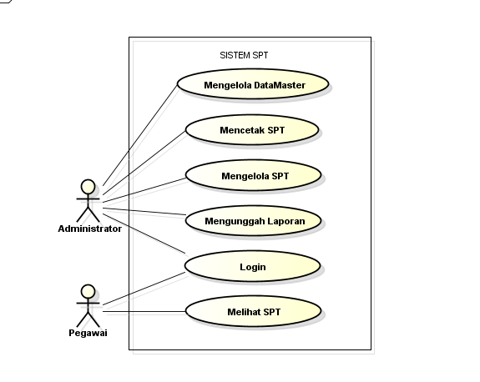
Gambar 5.2 Use Case Diagram Sistem Informasi Surat Perintah Tugas

Use Case Specification
Use Case Specification befungsi untuk menjelaskan masing-masing use case yang ada, berikut use case specification dari use case diagram.
Use Case Specification dari proses Login Administrator dan Pegawai dijelaskan dalam tabel 5.1 berikut ini.
Tabel 5.1 Use Case Specification Login
Use Case : Login
Aktor Utama | Administrator, Pegawai
Kondisi Awal | Pengguna mengakses sistem.
Kondisi Akhir | Pengguna berhasil masuk ke halaman dashboard.
Main Success Scenario | - Use case dimulai saat aplikasi menampilkan form login.  - Pengguna memasukkan kombinasi username dan password pada form login.  - Selanjutnya pengguna memilih tombol login.  - Sistem melakukan cek terhadap kombinasi username dan password yang dimasukkan dan melakukan validasi dengan data pengguna yang ada di database.  - Jika kombinasi username dan password benar maka aplikasi akan mengalihkan halaman menuju tampilan dashboard.  - Jika kobinasi username dan password salah, maka sistem akan menampilkan pesan “Username atau password anda salah.”  - Pengguna harus kembali mengisikan kombinasi username dan password yang benar pada form login.
Exception Scenario | - Jika login tidak berhasil dan aplikasi menampilkan pesan “Username atau password anda salah.” maka pengguna harus memasukkan kombinasi username dan password yang benar.

Use Case Specification dari proses Mencetak SPT dijelaskan dalam tabel 5.2 berikut ini.
Tabel 5.2 Use Case Specification Mencetak SPT
Use Case : Mencetak SPT
Aktor Utama | Administrator
Kondisi Awal | Administrator memilih menu SPT, sistem telah menampilkan halaman SPT.
Kondisi Akhir | Administrator dapat mencetak SPT.
Main Success Scenario | - Administrator memilih menu SPT  - Lalu sistem menampilkan halaman SPT.  - Administrator memilih tombol SPT pada halaman SPT.  - Lalu sistem menampilkan halaman SPT yang akan dicetak.  - Administrator dapat mencetak SPT dengan memilih tombol cetak.
Exception Scenario | -

Use Case Specification dari proses Mengelola Data SPT dijelaskan dalam tabel 5.3 berikut ini.
Tabel 5.3 Use Case Specification Mengelola Data SPT
Use Case : Mengelola Data SPT
Aktor Utama | Administrator
Kondisi Awal | Administrator memilih menu SPT, sistem telah menampilkan halaman SPT.
Kondisi Akhir | Data SPT berhasil dikelola.
Main Success Scenario | - Administrator memilih menu SPT  - Lalu sistem menampilkan halaman SPT.  - Administrator memilih tombol Tambah SPT, lalu sistem menampilkan halaman form Tambah SPT.  - Administrator mengisi form Tambah SPT.  - Lalu Administrator memilih tombol Simpan SPT, lalu sistem kembali ke halaman SPT.  - Administrator dapat mengedit SPT dengan memilih tombol Edit.  - Kemudian sistem menampilkan halaman form Edit SPT.  - Administrator dapat mengedit SPT dengan mengisi form Edit SPT.  - Administrator memilih tombol Simpan SPT, SPT berhasil diedit dan sistem kembali ke halaman SPT.  - Administrator dapat menghapus SPT dengan memilih tombol Hapus.  - Lalu Administrator memilih tombol Oke, lalu sistem menampilkan halaman SPT kembali dan SPT berhasil dihapus.
Exception Scenario | - Jika data kosong maka akan muncul alert “Harap isi bidang ini. “  - Jika Pegawai yang sama dengan tanggal yang sama di masukkan ke dalam SPT baru maka akan muncul alert “Gagal ! Pegawai Sedang Dalam SPT Lain!”.

Use Case Specification dari proses Mengunggah Laporan dijelaskan dalam tabel 5.4 berikut ini.
Tabel 5.4 Use Case Specification Mengunggah Laporan
Use Case : Mengunggah Laporan
Aktor Utama | Administrator
Kondisi Awal | Administrator memilih menu SPT
Kondisi Akhir | Laporan berhasil diunggah.
Main Success Scenario | - Administrator memilih menu SPT, lalu sistem menampilkan halaman SPT.  - Administrator memilih tombol Upload Laporan SPT.  - Sistem menampilkan halaman form Upload Laporan SPT.  - Administrator memilih tombol Pilih File dan memilih file laporan SPT yang akan di upload.  - Administrator menekan tombol Upload, sistem kembali ke halaman SPT dan Laporan SPT berhasil diupload.
Exception Scenario | - Jika muncul alert ”Pilih File” maka Administrator harus memilih file yang akan diupload.

Use Case Specification dari proses Melihat SPT dijelaskan dalam tabel 5.5 berikut ini.
Tabel 5.5 Use Case Specification Melihat SPT
Use Case : Melihat SPT
Aktor Utama | Administrator, Pegawai
Kondisi Awal | Administrator atau Pegawai memilih menu SPT, kemudian sistem menampilkan halaman SPT.
Kondisi Akhir | Administrator atau Pegawai berhasil melihat SPT.
Main Success Scenario | - Administrator atau Pegawai memilih menu SPT, lalu sistem menampilkan halaman SPT.  - Sistem menampilkan informasi seluruh SPT yang ada.
Exception Scenario | -

Use Case Specification dari proses Mengelola Data Master dijelaskan dalam tabel 5.6 berikut ini.
Tabel 5.6 Use Case Specification Mengelola Data Master
Use Case : Mengelola Data Master
Aktor Utama | Administrator
Kondisi Awal | Administrator memilih menu Data Master.
Kondisi Akhir | Data Master berhasil dikelola.
Main Success Scenario | - Administrator memilih menu Data Master.  - Lalu menu Data Master menampilkan menu Golongan, Pegawai, Jabatan, Jabatan SPT, Transportasi, dan Kabupaten/Kota.  - Administrator mimilih salah satu menu di Data Master, kemudian sistem menampilkan halaman Menu yang dipilih.  - Administrator dapat menambah data pada menu yang dipilih dengan memilih tombol Tambah.  - Sistem menampilkan form tambah dari menu yang dipilih, lalu Administrator mengisi form tambah dari menu yang dipilih.  - Setelah mengisi form tambah dari menu yang dipilih, Administrator memilih tombol tambah, kemudian data dari menu yang dipilih berhasil ditambahkan dan sistem kembali pada halaman menu yang dipilih.  - Administrator dapat mengedit data menu yang dipilih dengan memilih tombol Edit.  - Kemudian sistem menampilkan form Edit menu yang dipilih.  - Administrator dapat mengedit data menu yang dipilih dengan mengisi form Edit menu yang dipilih.  - Administrator memilih tombol Update, menu yang dipilih berhasil diedit dan sistem kembali ke halaman menu yang dipilih.  - Administrator dapat menghapus data menu yang dipilih dengan memilih tombol Hapus.  - Lalu Administrator memilih tombol Oke, lalu sistem menampilkan halamaan menu yang dipilih dan datanya berhasil dihapus.
Exception Scenario | - Jika data kosong maka akan muncul alert “Harap isi bidang ini. “

Sequence Diagram
Sequence diagram menggambarkan hubungan antar objek yang ada pada sistem. Menggambarkan rangkaian langkah yang dilakukan untuk menghasilkan suatu output. Oleh karena itu, untuk membuat suatu sequence diagram harus memahami objek yang terlibat serta metode yang digunakan. Sequence diagram yang dibuat minimal sebanyak use case yang ada. Berikut ini Sequence Diagram berdasarkan use case yang ada.
- Sequence Diagram Login
Pada sequence diagram login, pengguna masuk ke antarmuka login, dan melakukan validasi pengguna dengan menginputkan kombinasi username dan password. Sequence diagram Login dapat dilihat dalam gambar 5.3 berikut.
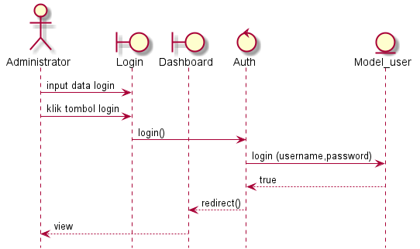
Gambar 5.3 Sequence diagram login untuk Administrator dan Pegawai
- Sequence diagram Mencetak SPT
Pada sequence diagram mencetak SPT, Administrator masuk ke menu SPT, kemudian memilih tombol SPT untuk Mencetak SPT. Sequence diagram mencetak SPT dapat dilihat dalam gambar 5.4 berikut.
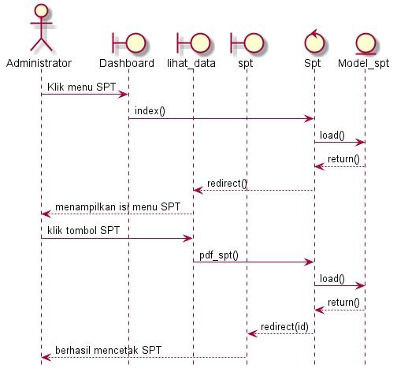
Gambar 5.4 Sequence diagram Mencetak SPT
- Sequence diagram Mengelola Data SPT
Pada sequence diagram mengelola data SPT, Administrator masuk ke menu SPT, disitu kita bisa melihat seluruh data SPT yang ada dan bisa juga melihat detail SPT, mengedit, menghapus, dan menambahkan data SPT. Sequence diagram mengelola data SPT dapat dilihat dalam gambar 5.5 hingga gambar 5.7 berikut.
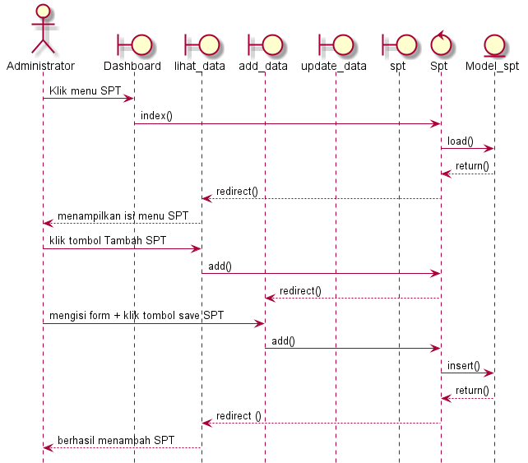
Gambar 5.5 Sequence Diagram Menambah Data SPT
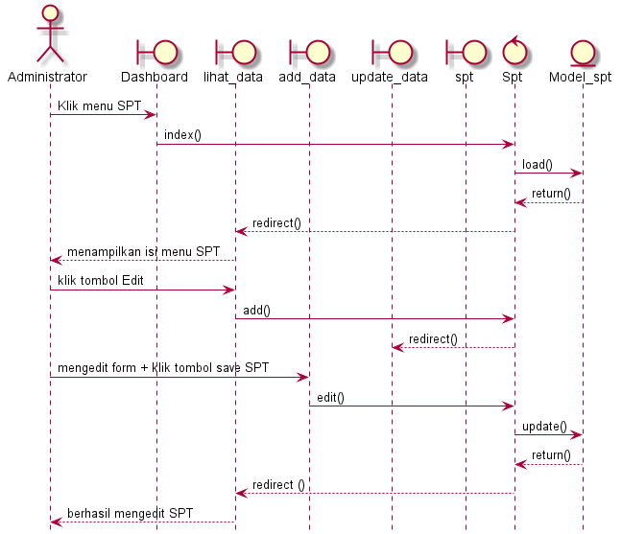
Gambar 5.6 Sequence Diagram Mengedit Data SPT
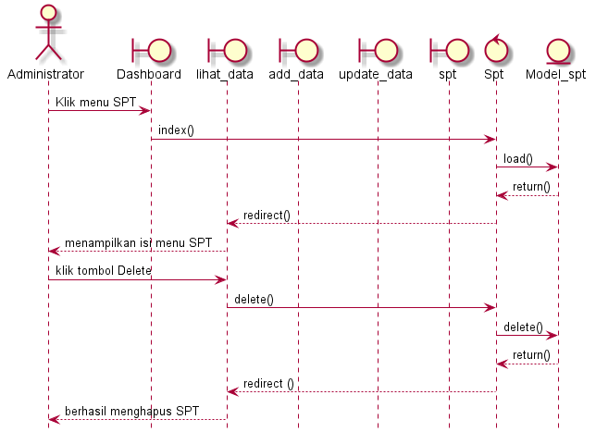
Gambar 5.7 Sequence Diagram Menghapus Data SPT
- Sequence diagram Mengunggah Laporan
Pada sequence diagram mengunggah laporan, Administrator masuk ke menu SPT, kemudian memilih tombol Upload Laporan SPT untuk mengunggah laporan SPT. Sequence diagram mengunggah laporan dapat dilihat dalam gambar 5.8 berikut.
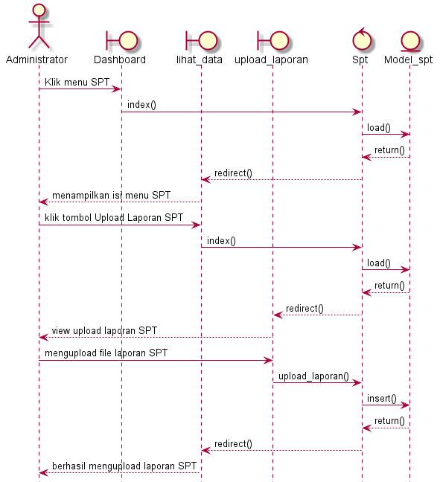
Gambar 5.8 Sequence diagram Mengunggah Laporan

- Sequence diagram Melihat SPT
Pada sequence diagram melihat SPT, Pegawai masuk ke menu SPT, disitu kita bisa melihat seluruh data SPT yang ada. Sequence diagram melihat SPT dapat dilihat dalam gambar 5.9 berikut.
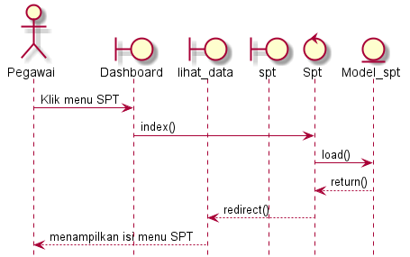
Gambar 5.9 Sequence diagram Melihat SPT
- Sequence diagram Mengelola Data Master
Pada sequence diagram mengelola, Administrator masuk ke menu golongan, disitu kita bisa melihat golongan-golongan apa saja yang ada dan bisa juga melihat detail golongan, mengedit, menghapus, dan menambahkan data golongan. Sequence diagram mengelola data master dapat dilihat dalam gambar 5.10 hingga gambar 5.12 berikut.
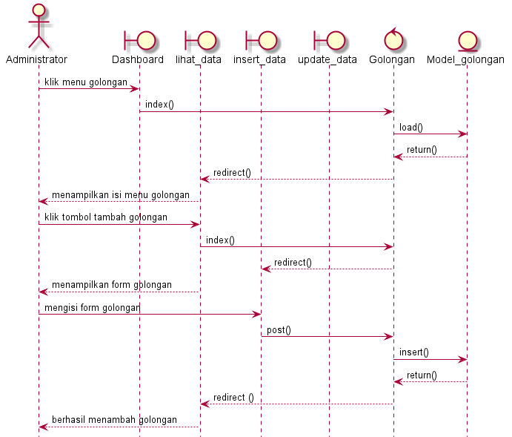
Gambar 5.10 Sequence Diagram Menambah Data Master
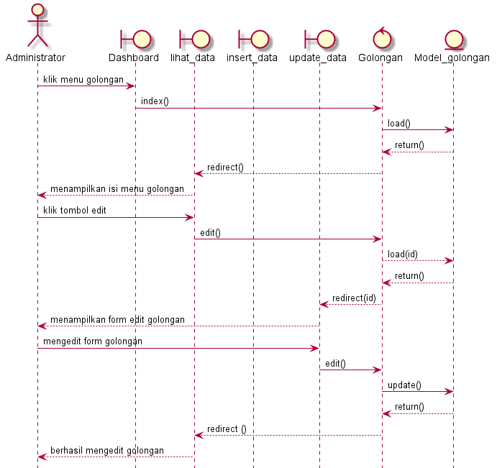
Gambar 5. 11 Sequence Diagram Mengedit Data Master
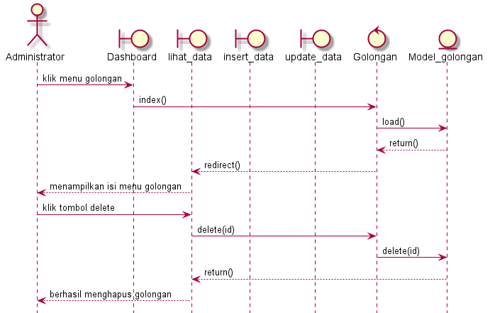
Gambar 5.12 Sequence Diagram Menghapus Data Master

Class Diagram
Diagram kelas atau class diagram menggambarkan keadaan (attribute/property) dalam suatu sistem. Sekaligus menawarkan layanan untuk memanipulasi keadaan tersebut (metode/fungsi) (Yasin, 2012). Class diagram Sistem SPT dapat dilihat dalam gambar 5.13 berikut.

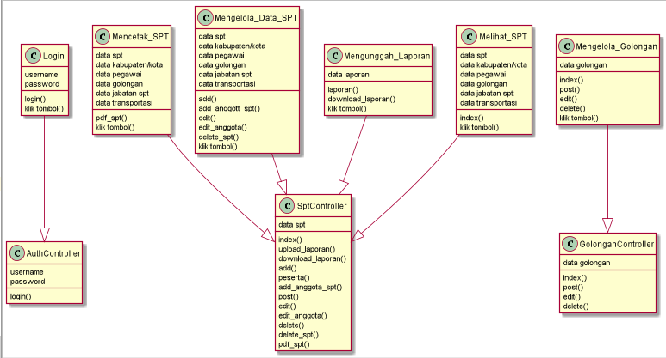
Gambar 5.13 Class diagram Sistem SPT

Rancangan Antarmuka
Antarmuka adalah salah satu layanan yang disediakan sebagai sarana interakasi antara pengguna dengan sistem. Antarmuka menekankan dalam hal tampilan yang mudah dimengerti dan tombol yang diletakan familiar.

Perancangan antarmuka Login
Menu login berguna untuk masuk kedalam sistem informasi. Pengguna dapat mengakses sistem sesuai dengan hak akses yang dimiliki oleh pengguna. Perancangan menu login dapat dilihat dalam gambar 5.14 berikut ini.

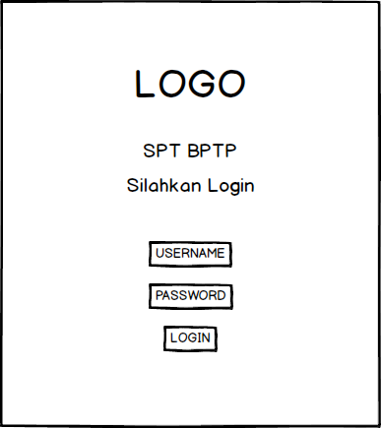
Gambar 5.14 Perancangan antarmuka Login

Perancangan antarmuka Dashboard
Perancangan antarmuka dashboard berguna sebagai tampilan beranda pengguna setelah berhasil melakukan proses login. Perancangan antarmuka dashboard dapat dilihat dalam gambar 5.15 berikut ini.
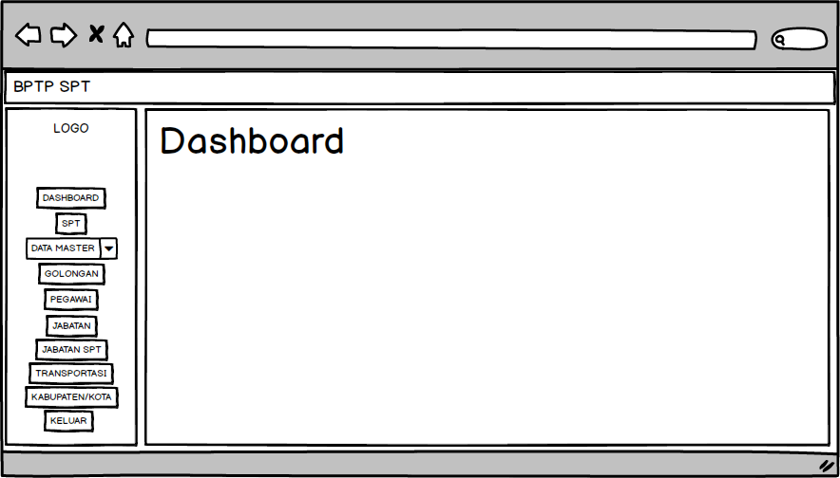
Gambar 5.15 Perancangan antarmuka Dashboard

Perancangan antarmuka SPT
Perancangan antarmuka SPT berguna sebagai tampilan untuk melihat data SPT. Perancangan antarmuka SPT dapat dilihat dalam gambar 5.16 berikut ini.
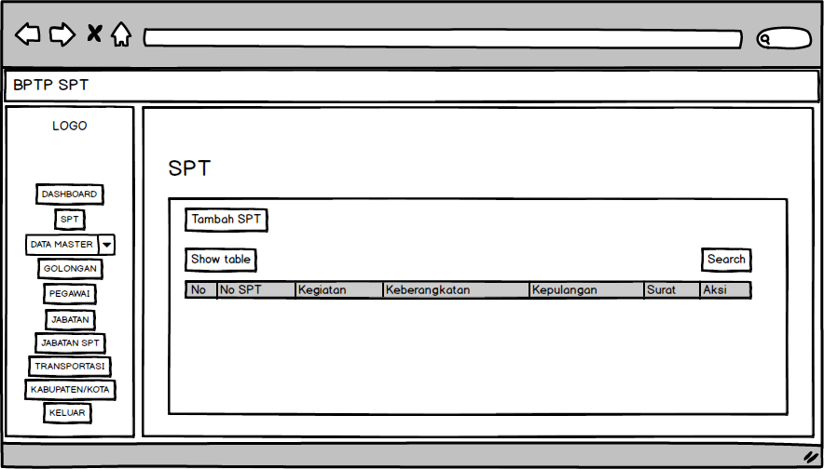
Gambar 5.16 Perancangan antarmuka SPT

Perancangan antarmuka Golongan
Perancangan antarmuka Golongan berguna sebagai tampilan untuk melihat data Golongan dengan memilih menu golongan. Perancangan antarmuka golongan dapat dilihat dalam gambar 5.17 berikut ini.
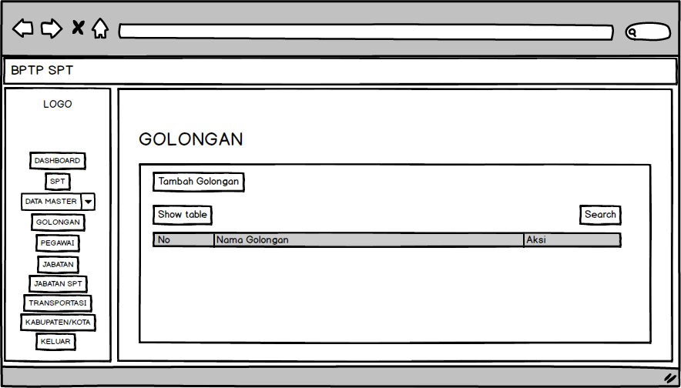
Gambar 5.17 Perancangan antarmuka Golongan

Perancangan antarmuka Pegawai
Perancangan antarmuka Pegawai berguna sebagai tampilan untuk melihat data Pegawai. Perancangan antarmuka pegawai dapat dilihat dalam gambar 5.18 berikut ini.
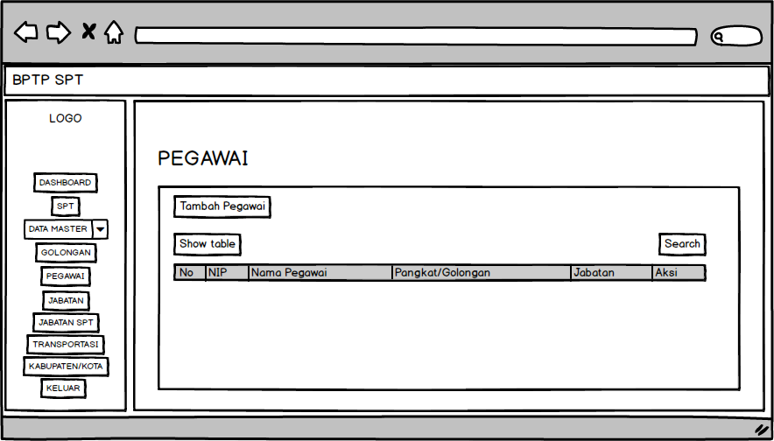
Gambar 5.18 Perancangan antarmuka Pegawai

Perancangan antarmuka Jabatan
Perancangan antarmuka Jabatan berguna sebagai tampilan untuk melihat data Jabatan. Perancangan antarmuka jabatan dapat dilihat dalam gambar 5.19 berikut ini.
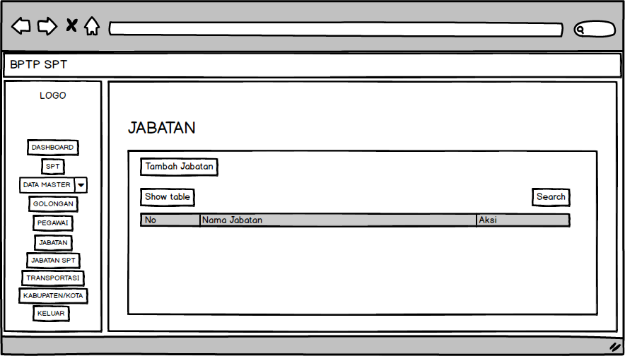
Gambar 5.19 Perancangan antarmuka Jabatan

Perancangan antarmuka Jabatan SPT
Perancangan antarmuka Jabatan SPT berguna sebagai tampilan untuk melihat data Jabatan SPT. Perancangan antarmuka jabatan SPT dapat dilihat dalam gambar 5.20 berikut ini.
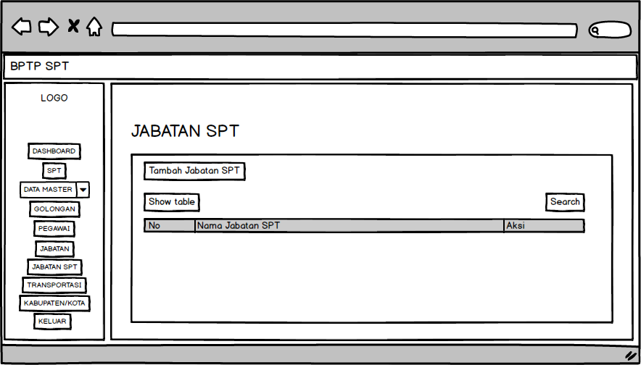
Gambar 5.20 Perancangan Antarmuka Jabatan SPT

Perancangan Antarmuka Transportasi
Perancangan antarmuka Transportasi berguna sebagai tampilan untuk melihat data Transportasi. Perancangan antarmuka transportasi dapat dilihat dalam gambar 5.21 berikut ini.
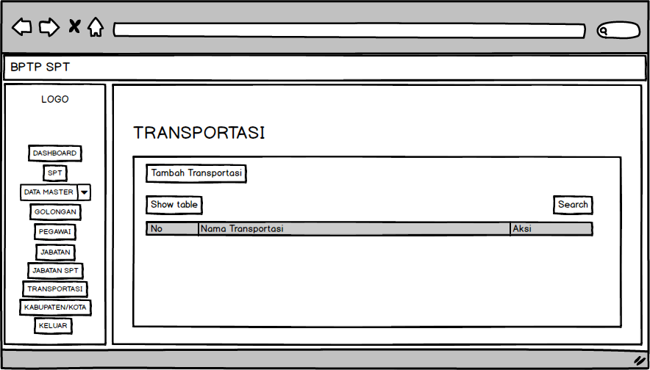
Gambar 5.21 Perangacangan Antarmuka Transportasi

Perancangan antarmuka Kabupaten/Kota
Perancangan antarmuka Kabupaten/Kota berguna sebagai tampilan untuk melihat data Kabupaten/Kota. Perancangan antarmuka Kabupaten/Kota dapat dilihat dalam gambar 5.22 berikut ini.
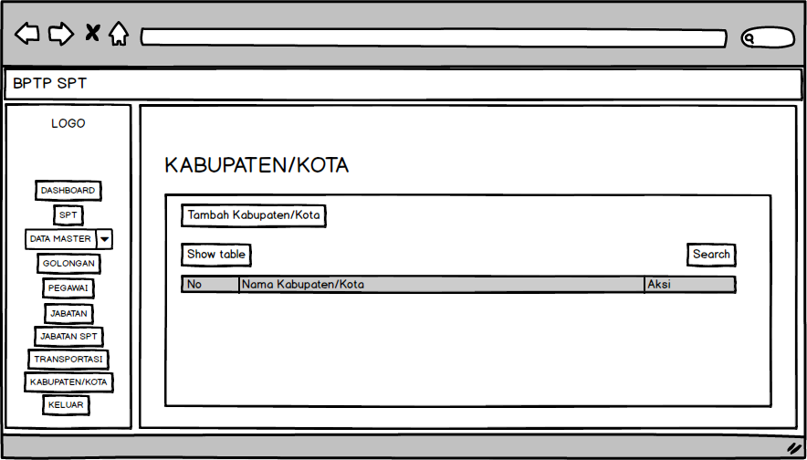
Gambar 5.22 Perancangan Antarmuka Kabupaten/Kota

BAB VI
IMPLEMENTASI DAN PENGUJIAN

Pengertian dan Tujuan Implementasi
Implementasi merupakan tahap pengembangan atau pembangunan sistem berdasarkan hasil perancangan yang telah dibuat sebelumnya sehingga sistem dapat digunakan dalam keadaan sebenarnya dan dapat diketahui apakah sistem berhasil mencapai tujuan yang diharapkan.
Tujuan implementasi diantaranya adalah:
- Menyelesaikan analisis dan desain sistem yang telah dibuat dan disetujui bersama.
- Melakukan pengujian untuk memastikan sistem berjalan dengan benar dan sesuai harapan.
- Memastikan bahwa sistem telah sesuai dengan permintaan pengguna dengan melibatkan pengguna pada pengujian keseluruhan.

Batasan Implementasi
Batasan yang terdapat dalam implementasi sistem ini adalah sebagai berikut:
- Dikembangkan dengan menggunakan bahasa pemrograman PHP.
- Penggunaan MySQL pada database.
- Pengguna sistem adalah Administrator di Kepegawaian dan Pegawai.
Dalam tahap implementasi sistem ini dibutuhkan beberapa komponen pendukung berupa perangkat keras dan perangkat lunak.
- Perangkat keras:
- Processor : Intel(R) Core(TM) i3-4005U CPU @ 1.70GHz
- Memory : 2 GB
- Hard disk : 500 GB
- Perangkat lunak:
- Operating Sistem : Windows 10
- Web server : Apache
- Browser : Google Chrome
- Pemograman : PHP
- Tools : PhpStrom
- DBMS : MySQL

Implementasi
Berikut adalah penjelasan dari hasil implementasi sistem yang telah dibuat.

Halaman Login
Untuk masuk kedalam tampilan dashboard sistem, pengguna harus melakukan login terlebih dahulu dengan memasukkan username dan password. Dapat dilihat dalam gambar 6.1 berikut.
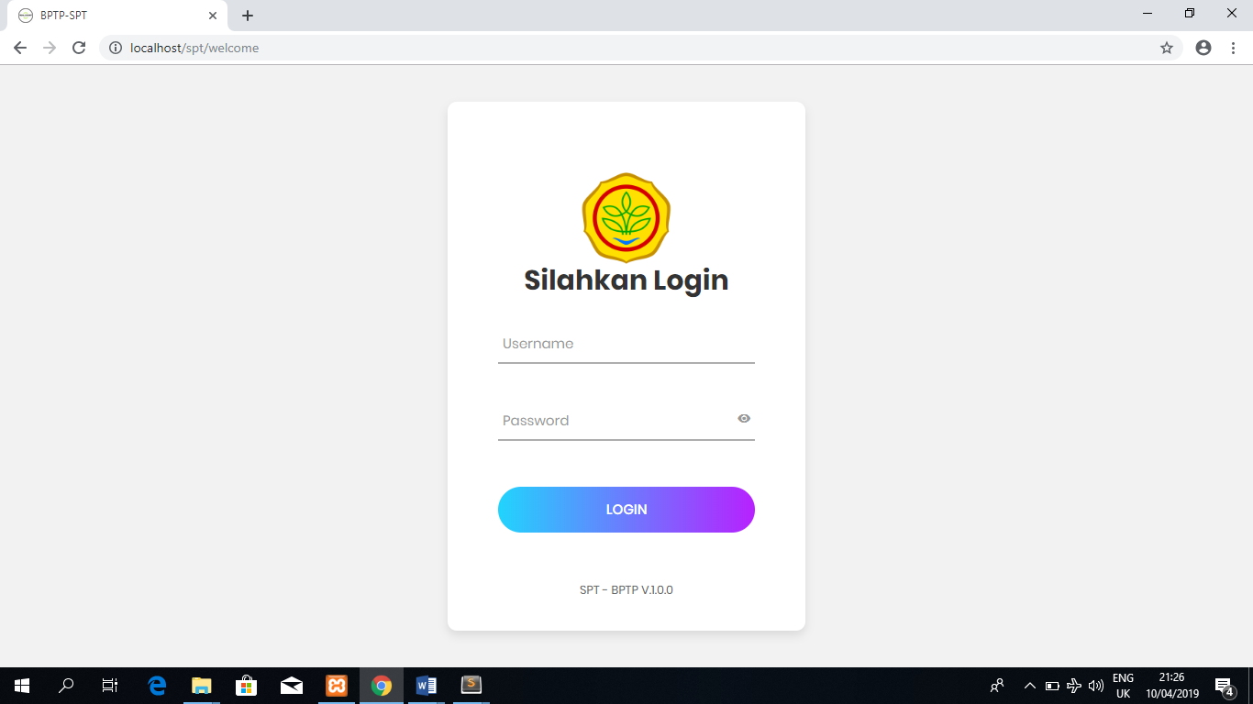
Gambar 6.1 Halaman Form Login

Halaman Dashboard
Halaman dashboard adalah tampilan halaman pertama setelah pengguna melakukan login. Dapat dilihat dalam gambar 6.2 berikut.
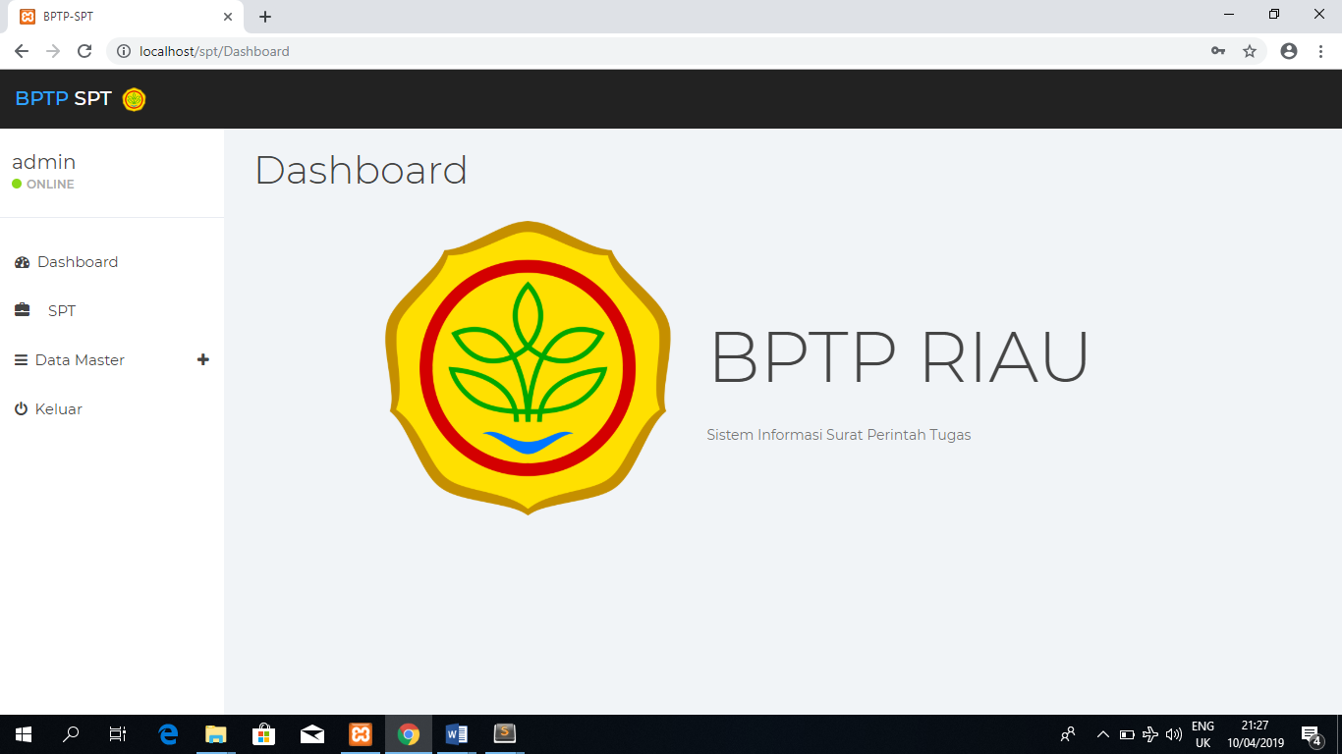
Gambar 6.2 Halaman Dashboard

Halaman SPT
Halaman SPT berguna untuk melihat data SPT, dan menambahkan SPT, edit SPT, hapus SPT, dan mengunggah laporan. Dapat dilihat dalam gambar 6.3 berikut.
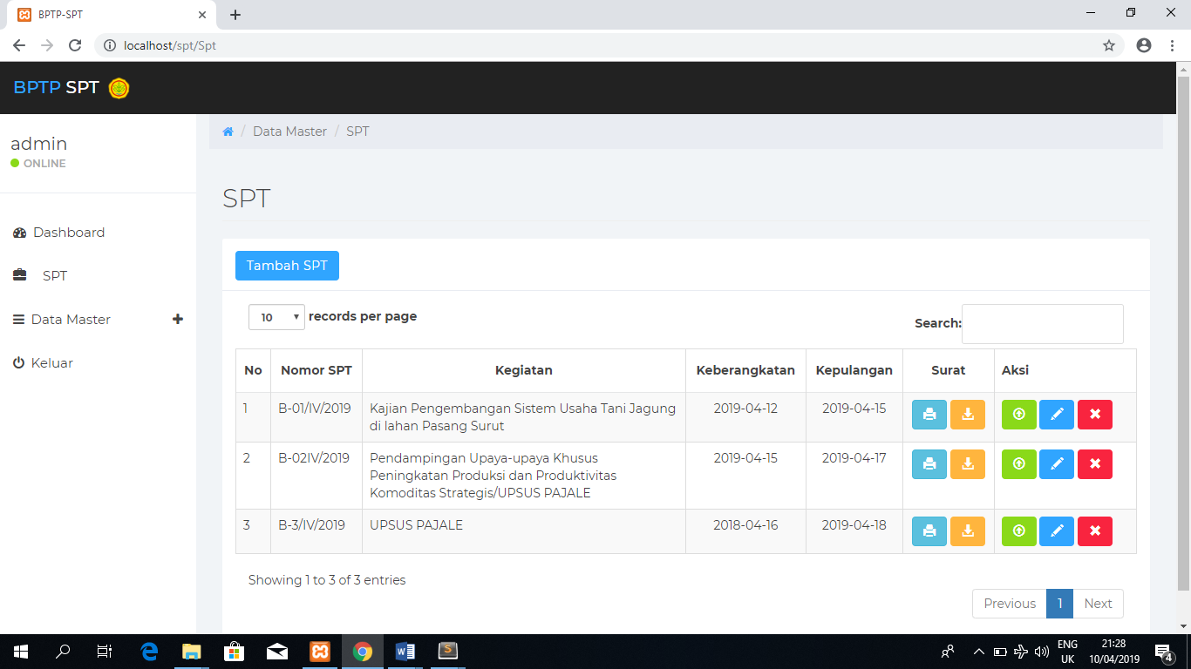
Gambar 6.3 Halaman SPT

Halaman Tambah SPT
Halaman tambah SPT berguna untuk berguna untuk menambahkan SPT baru yang ingin kita buat, dengan cara mengisi beberapa data. Dapat dilihat dalam gambar 6.4 berikut.
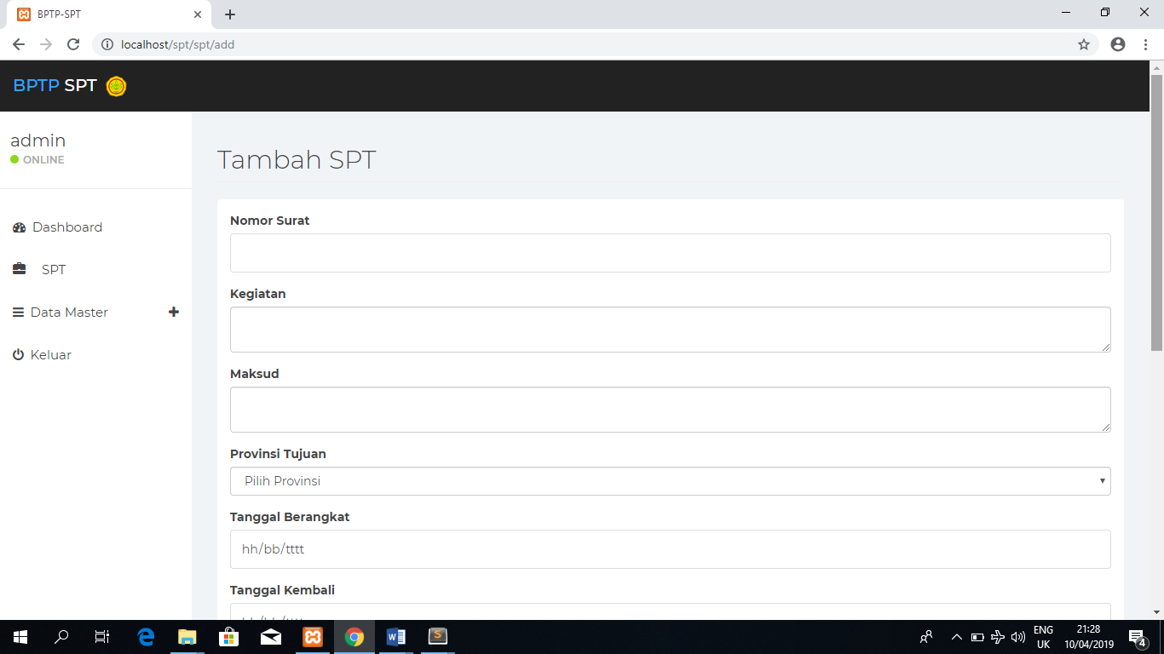
Gambar 6.4 Halaman Tambah SPT

Halaman Unggah Laporan
Halama unggah laporan berguna untuk mengunggah laporan dari pegawai setelah melaksanakan tugas. Dapat dilihat dalam gambar 6.5 berikut.
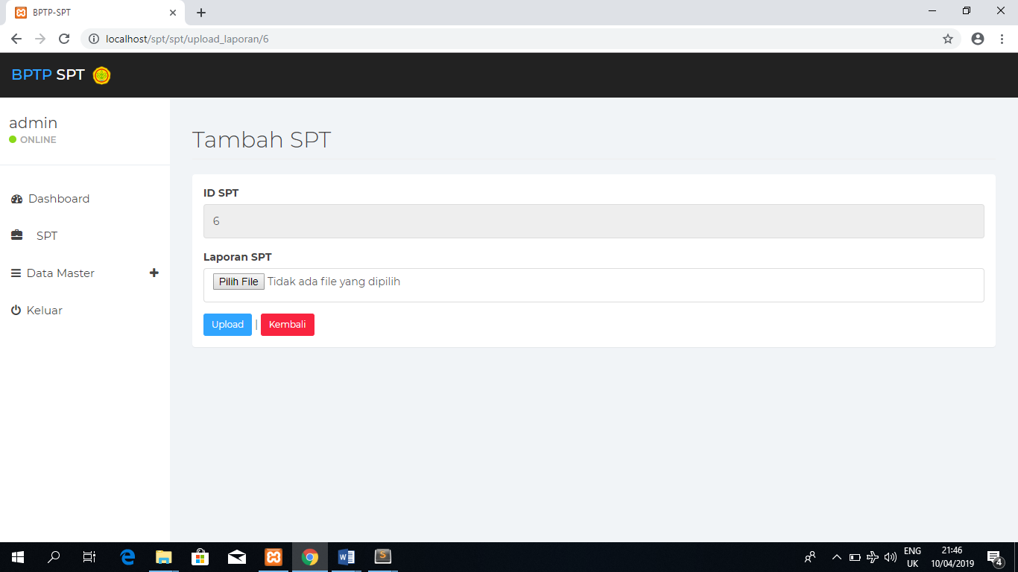
Gambar 6.5 Halaman Unggah Laporan

Halaman Golongan
Halaman golongan berguna untuk melihat data golongan, dan menambahkan golongan, edit golongan, dan hapus golongan. Dapat dilihat dalam gambar 6.6 berikut.
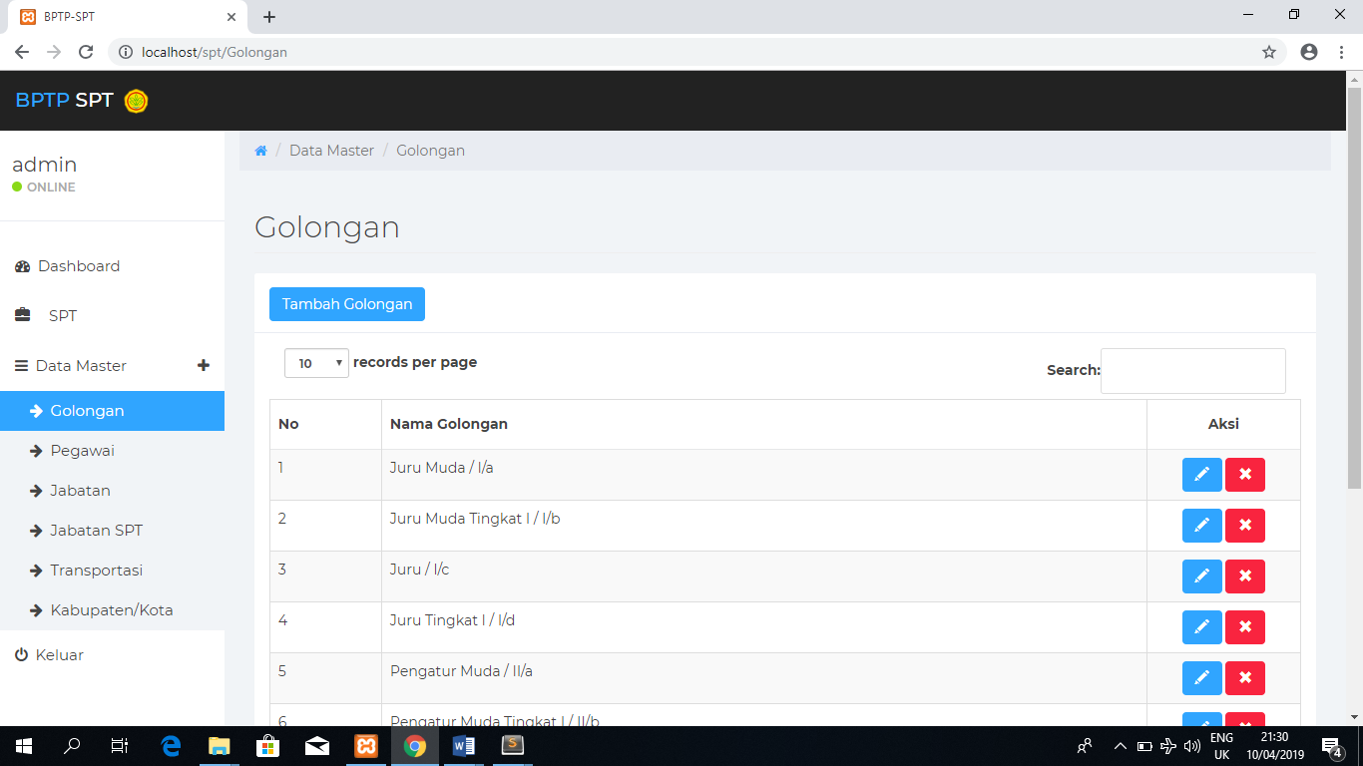
Gambar 6.6 Halaman Golongan

Halaman Tambah Golongan
Halaman tambah golongan berguna untuk berguna untuk menambahkan golongan baru yang ingin kita buat, dengan cara mengisi beberapa data. Dapat dilihat dalam gambar 6.7 berikut.
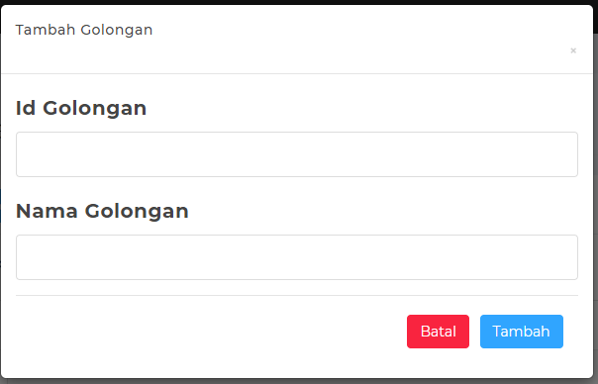
Gambar 6.7 Halaman Tambah Golongan

Halaman Edit Golongan
Halaman edit golongan berguna untuk mengubah isi data pada golongan yang sudah ada. Dapat dilihat dalam gambar 6.8 berikut.
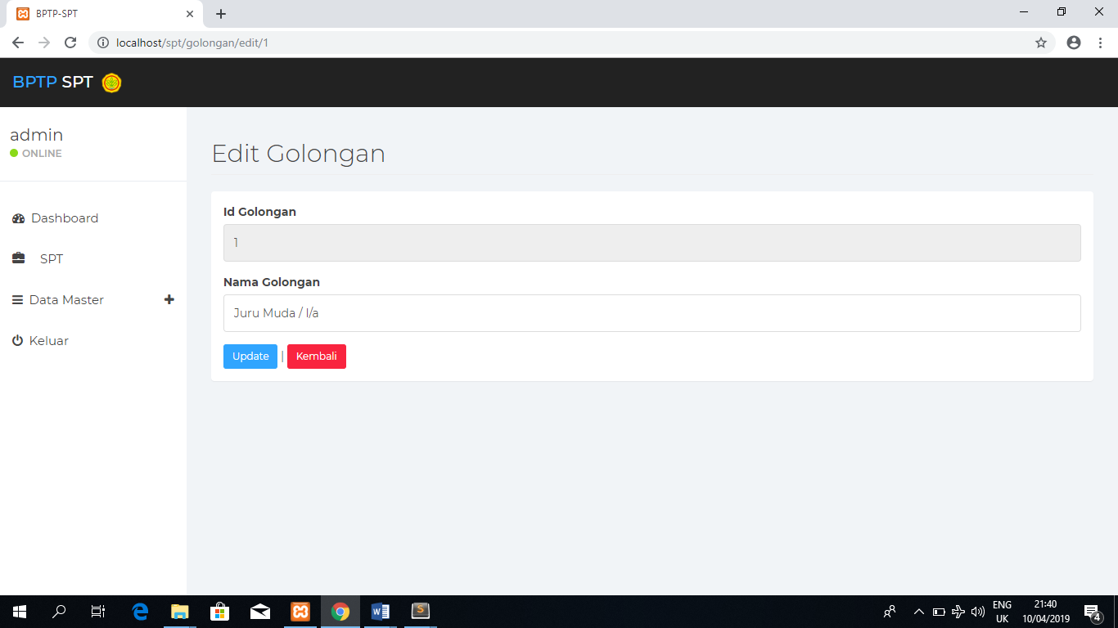
Gambar 6.8 Halaman Edit Golongan

Pengujian
Tahap pengujian ialah sebuah tahapan untuk menguji sistem yang telah selesai dibuat pada tahap implementasi sebelumnya. Hasil dari tahap pengujian menggunakan metode black box ini akan menunjukkan apakah sistem yang telah dibuat dapat berjalan sesuai dengan yang diharapkan.

Pengujian Login
Tabel berikut ini menerangkan pengujian pada login.
Tabel 6.1 Pengujian Login
Pengujian | Masukan | Hasil yang diharapkan | Hasil uji
Klik tombol login | username, password | Pengguna berhasil masuk ke dalam system | Sukses
Klik tombol login | Hak akses user = pegawai | Masuk ke dalam halaman dashboard pegawai | Sukses
Klik tombol login | Hak akses user = admin | Masuk ke dalam halaman dashboard administrator | Sukses

Pengujian Tambah SPT
Tabel berikut ini menerangkan pengujian pada tambah SPT.
Tabel 6.2 Pengujian Tambah SPT
Pengujian | Masukan | Hasil yang diharapkan | Hasil uji
Klik Tambah SPT | Data SPT | Data yang diinputkan berhasil disimpan ke dalam database | Sukses
Klik tombol Edit | Data SPT yang diubah | Data yang diubah berhasil disimpan ke dalam database | Sukses

Pengujian Unggah Laporan
Tabel berikut menerangkan pengujian pada unggah laporan.
Tabel 6.3 Pengujian Unggah Laporan
Pengujian | Masukan | Hasil yang diharapkan | Hasil uji
Klik tombol unggah laporan | File laporan | File yang dipilih berhasil dan berhasil disimpan ke dalam database | Sukses

Pengujian Tambah Golongan
Tabel berikut ini menerangkan pengujian pada tambah golongan.
Tabel 6.4 Pengujian Tambah Golongan
Pengujian | Masukan | Hasil yang diharapkan | Hasil uji
Klik Tambah Golongan | Data golongan | Data yang diinputkan berhasil disimpan ke dalam database | Sukses
Klik tombol Edit | Data golongan yang diubah | Data yang diubah berhasil disimpan ke dalam database | Sukses

BAB VII
PENUTUP

Kesimpulan
Kesimpulan dari kerja praktik yang telah selesai dilakukan yaitu berupa hasil pembuatan sistem informasi surat perintah tugas adalah sebagai berikut :
- Sistem informasi Surat Perintah Tugas telah berhasil dibangun untuk proses pengelolaan surat perintah tugas.
- Sistem informasi Surat Perintah Tugas juga bisa menghasilkan output dokumen surat perintah tugas, voucher, dan laporan.
- Berdasarkan pengujian metode Black box sistem informasi surat perintah tugas telah sukses.
- Sistem ini mempermudah proses pengelolaan surat perintah tugas di BPTP Riau.

Saran
Sistem informasi yang dibangun masih banyak kekurangannya, baik dari segi analisa dan perancangan serta bagian interface. Beberapa saran untuk menyempurnakan Kerja Praktik ini untuk masa yang akan datang adalah :
- Ditambahkan proses untuk disposisi surat kedalam sistem.
- Ditingkatkan keamanan sistemnya, supaya data surat yang dikelola dapat tersimpan dengan aman sehingga meminimalisir resiko kehilangan data.
- Sebaiknya di sistem ini dapat menampilkan laporan yang lebih detail.

DAFTAR PUSTAKA

Alter, S. (1992). Information System: A Management Perspective. Addison-Wesley Publishing Co. Inc.
Anggadini, S. D. (2013). Analisis Sistem Informasi Manajemen Berbasis Komputer dalam Proses Pengambilan Keputusan. Majalah Ilmiah Unikom, 11(2), 176–187.
Bodnar. (2000). Sistem Informasi Akuntansi. Jakarta: Salemba Empat.
Yasin, V. (2012). Rekayasa Perangkat Lunak Berorientasi Objek. Jakarta: Mitra Wacana Media.

